Registrační číslo projektu: CZ.1.07/1.1.38/02.0025
Název projektu: Modernizace výuky na ZŠ Slušovice, Fryšták, Kašava a Velehrad
Tento projekt je spolufinancován z Evropského sociálního fondu a státního rozpočtu České republiky.

DŘEVĚNÁ PALICE

PČ_104_Design a konstruování_Dřevěná palice

Autor: Mgr. František Pekáček

Škola: Základní škola Velehrad, okres Uherské Hradiště, příspěvková organizace (ZŠ Velehrad, Salašská 300, Velehrad 68706)

Anotace:

- Digitální učební materiál (pracovní list) je určen pro výuku předmětu Praktické činnosti na 2. stupni základní školy
- Materiál prověřuje znalosti a dovednosti žáků při práci s technickými materiály
- Je určen pro předmět praktické činnosti, ročník osmý
- Tento materiál vznikl jako doplňující pomůcka učitele a žáky v hodinách praktických činností

Název výrobku: DŘEVĚNÁ PALICE

Cíl: v rámci práce na výrobku si žáci osvojují základní dovednosti a návyky související s používáním jednotlivých nástrojů a nářadí pro práci se dřevem. Samotné práci předchází seznámení se s výrobním výkresem a jeho narýso-
vání do žákova sešitu.

Materiál: tvrdé dřevo – lišta plochá o rozměrech 80x50 mm
tvrdé dřevo – tyč kruhová o průměru 20 mm
tvrdé dřevo – lišta plochá o rozměrech 15x4 mm

Pomůcky: skládací metr, příložný úhelník, tužka, pila na dřevo (ocaska a če-
povka, pilník, rašple, truhlářské kladivo, kolovrátek, špulíř 20 mm, brusný pa-
pír, lepidlo, mořidlo, lak, štětec

Pracovní postup:
- Připravit materiál - a) oddělit lištu 80x50 mm na délku 120 mm ( 1 kus )
b) oddělit kruhovou tyč 20 mm na délku 270 mm ( 1 kus )
c) oddělit lištu 15x4mm na délku 20 mm ( 1 kus )
2. Orýsovat tvar hlavice a polohu díry o průměru 20 mm
3. Řezat rohy hlavice
4. Vrtat otvor do hlavice o průměru 20 mm
5. Opracovat hlavici pilníkem a brusným papírem
6. Opracovat rukojeť brusným papírem, srazit hrany
7. Řezat do rukojeti zářez šířky 2 mm do hloubky 50 mm
8. Opracovat klín pilníkem
9. Sestavit palici podle výkresu, hlavici a rukojeť slepit
10. Zarazit klín do výřezu rukojeti
11. Povrchově upravit mořidlem a lakem

Hodnocení: v průběhu práce na výrobku provádí vyučující slovní hodnocení,
finální výrobek oklasifikuje na základě jeho konkrétního zpracování, vzhledu a přesnosti.

Výkres výrobku:
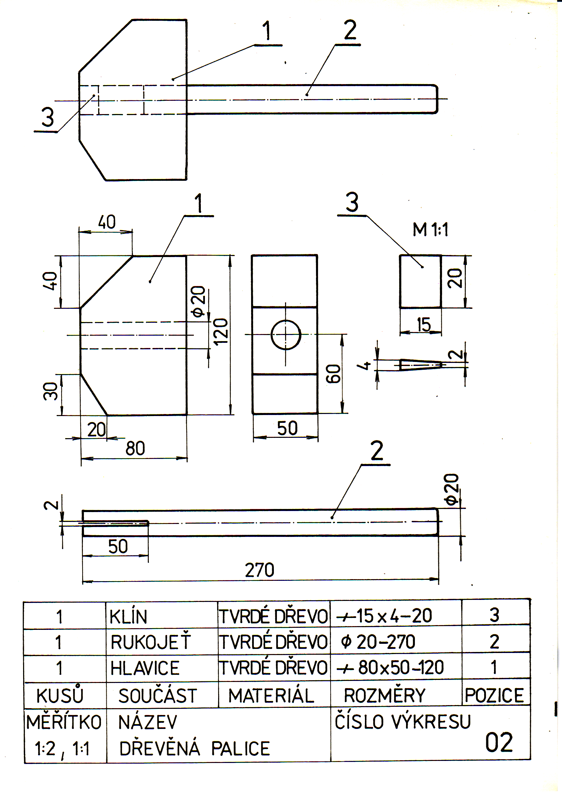

Informace k pracovnímu listu:
- pracovní list vytvořil Mgr. František Pekáček
- zdroj textové části pracovního listu: vlastní tvorba
- zdroj obrazové části pracovního listu: Metodický materiál do předmětu
Pracovní vyučování na 2. stupni ZDŠ (autor neuveden)

